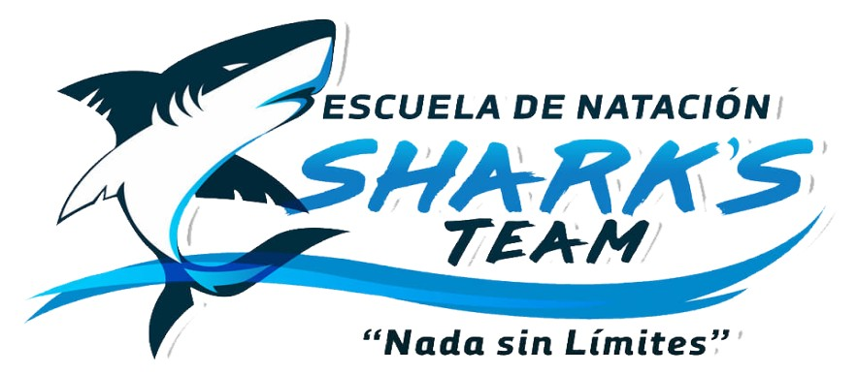ESCUELA DE NATACION “SHARKS TEAM”
Correo: contacto@sharksteam.com.mx

9931262425 / 9932428952

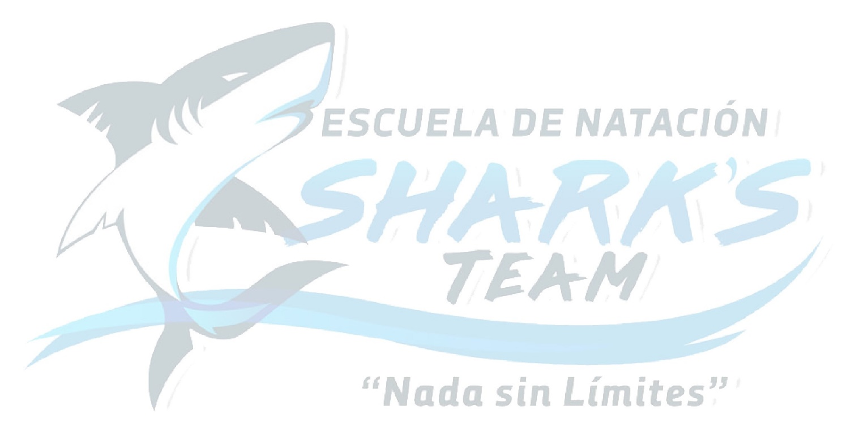

HORARIOS DE CLASES 2026

- LUNES Y MIERCOLES DE 5:00 P.M. A 6:00 P.M.

- MARTES Y JUEVES DE 5:00 P.M. A 6:00 P.M.

- SABADOS DE 9:00 A.M. A 10:30 A.M.

- 2 SESIONES POR SEMANA DE 50 MIN. HORA Y SABADOS DE 1 HORA 30 MIN. SEGUIDOS.

- EDAD DESDE LOS 5 AÑOS EN ADELANTE

TRAER GORRO, GOGLE Y TRAJE DE BAÑO DE LICRA.

- INSCRIPCION 250.00 PESOS Y 650.00 PESOS LA MENSUALIDAD.

¡¡¡CUPO LIMITADO!!

Carretera Vhsa. a Nacajuca km. 6.5 Saloya 1a
Secc.

